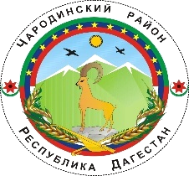

**Р Е С П У Б Л И К А Д А Г Е С Т А Н**

**МУНИЦИПАЛЬНОЕ ОБРАЗОВАНИЕ «ЧАРОДИНСКИЙ РАЙОН»**

**СОБРАНИЕ ДЕПУТАТОВ**

РД. Чародинский район, с. Цуриб пл. И. Шамиля 368450 тел/факс 55-36-27, 55-36-23 E-mail: charodarayon@e-dag.ru

**03.07.2024г с. Цуриб**

**РЕШЕНИЕ № 175**

**Об утверждении Стратегии инвестиционного развития муниципального образования «Чародинский район» Республики Дагестан до 2030 года.**

В соответствии с пунктом 4 части 10 статьи 35 Федерального закона от 06.10.2003 N131-ФЗ "Об общих принципах организации местного самоуправления в Российской Федерации", Уставом муниципального образования «Чародинский район», Собрание депутатов муниципального образования «Чародинский район» Решило:

1. Утвердить прилагаемую Стратегию инвестиционного развития муниципального образования «Чародинский район» до 2030 года.

2. Опубликовать (обнародовать) настоящее решение в средствах массовой информации.

3. Настоящее решение вступает в силу со дня его официального опубликования (обнародования).

4. Контроль за исполнением настоящего решения возложить на комиссию по экономическому развитию, бюджету, финансов и налогам Собрания депутатов муниципального образования «Чародинский район»

**Председатель Собрания депутатов МО «Чародинский район» К. М.Махачев**